**Nama : Rini Andini**

**NIM/Kelas : 40011423650286**

**PROJECT QUERIES**

**Pertanyaan:**

Carilah id_produk dengan jumlah penjualan tertinggi selama tahun 2024, dari tanggal 1 Juli hingga 31 Desember 2024 dan kriteria lainnya adalah id_produksinya bernomor genap!

**Penyelesaian:**

1. Langkah pertama lampirkan file yang digunakan untuk menjawab pertanyaan yaitu file tabel produksi dan penjualan dalam bentuk csv. Mintalah ChatGPT untuk menyajikan Query SQL khusus BigQuery.

Berdasarkan petunjuk dokumen diatas, dan dokumen tabel yang tersedia:

Tolong bantu saya dalam menggunakan BigQuery untuk menganalisis data penjualan dan produksi produk dari dua tabel yang telah saya unggah, yaitu produksi dan penjualan, yang ada dalam dataset perusahaan_2 di project saya bernama rini-andini. Saya ingin mencari id_produk dengan jumlah penjualan tertinggi selama 6 bulan pada tahun 2024, yaitu dari tanggal 1 Juli hingga 31 Desember 2024. Kriteria lainnya adalah id_produksi nya bernomor genap.

Catatan untuk membantu anda mengerjakan:

* Kolom id_produk, id_produksi, dan tanggal produksi ada di produksi,
* Kolom jumlah_terjual ada di penjualan
* Untuk cari penjualan terbesar: jumlah_terjual nya bisa diurutkan saja dari yang terbesar ke terkecil
* Kolom yang dipakai hanya id_produk, id_produksi, tanggal_produksi, dan jumlah terjual saja
* Untuk menghubungkan 2 tabel tersebut menggunakan foreign key, foreign key nya yaitu kolom id_produk

Dapatkah Anda memberikan query SQL khusus BigQuery untuk menjalankan analisis ini?

**Kode SQL yang dihasilkan:**

WITH penjualan_terfilter AS (

    -- Mengambil data penjualan yang relevan

    SELECT

        pr.id_produk,          -- Mengambil id_produk dari tabel_produksi

        pr.id_produksi,       -- Mengambil id_produksi dari tabel_produksi

        pr.tanggal_produksi,  -- Mengambil tanggal_produksi dari tabel_produksi

        SUM(p.jumlah_terjual) AS total_terjual -- Menghitung total terjual

    FROM

        `rini-andini.perusahaan_2.penjualan` AS p

    JOIN

        `rini-andini.perusahaan_2.produksi` AS pr

    ON

        p.id_produk = pr.id_produk -- Menghubungkan tabel berdasarkan id_produk

    WHERE

        p.tanggal_penjualan BETWEEN '2024-01-01' AND '2024-12-31' -- Filter tanggal penjualan

        AND MOD(CAST(pr.id_produksi AS INT64), 2) = 0 -- Memastikan id_produksi adalah genap

    GROUP BY

        pr.id_produk, pr.id_produksi, pr.tanggal_produksi -- Mengelompokkan hasil

)

-- Mengambil id_produk dengan jumlah penjualan tertinggi

SELECT

    id_produk,

    id_produksi,

    tanggal_produksi,

    total_terjual

FROM

    penjualan_terfilter

ORDER BY

    total_terjual DESC -- Mengurutkan berdasarkan total terjual dari yang tertinggi

1. Langkah selanjutnya yaitu kembali ke Google Cloud, pada “Untitled query” copy kode SQL yang sudah disajikan oleh ChatGPT. Pastikan semua sudah sesuai dengan data.
2. Langkah berikutnya klik “RUN” lalu Query results akan muncul.
3. Terakhir klik “save” agar project queries bisa dilihat kembali.

**BigQuery Project rini-andini**

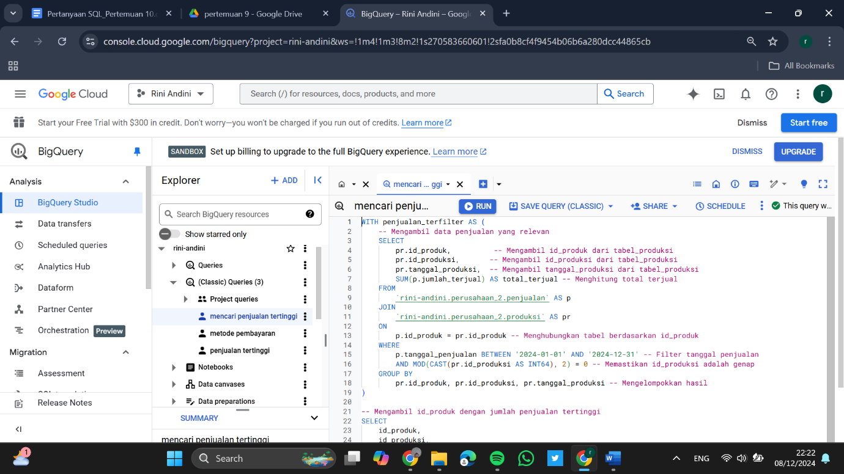

**HASIL KODE SQL (QUERY RESULT):**

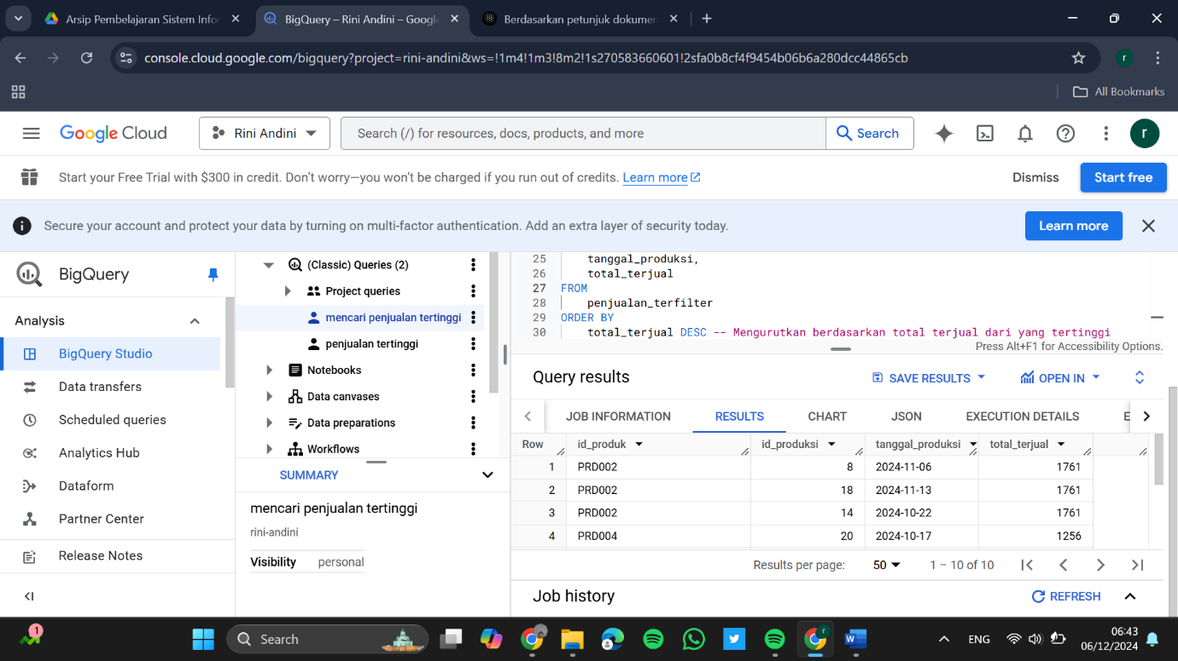

**Jawabannya:**

id_produk dengan penjualan tertinggi selama 6 bulan pada tahun 2024, yaitu dari tanggal 1 Juli hingga 31 Desember 2024 dengan id_produk bernomor genapa adalah “**PRD002**” dengan nomor id_produksi yaitu 8 dan total produk terjual yaitu 1761 buah.

**BigQuery Costum:**

